МИНИСТЕРСТВО НАУКИ И ВЫСШЕГО ОБРАЗОВАНИЯ
РОССИЙСКОЙ ФЕДЕРАЦИИ
федеральное государственное бюджетное образовательное учреждение
высшего образования
«Российский государственный университет им. А.Н. Косыгина
(Технологии. Дизайн. Искусство)»

Кафедра автоматизированных систем обработки информации и управления

Отчет по лабораторной работе №7
по дисциплине «Компьютерное моделирование»

Тема: «Однородные эргодические цепи Маркова»

Выполнила: Ольховский Н.С., гр. ИТА-123
Проверила: Самойлова Т.А.

Москва 2025
Задание
Порядок выполнения работы:
1) Пронумеровать состояния цепи и подписать недостающие вероятности.
2) Выписать матрицу вероятностей перехода. Убедиться, что она имеет квазитреугольную форму.
3) Найти вероятности состояний цепи после трех шагов для каждого состояния как для начального.
4) Найти вероятности состояний цепи после трех шагов для заданного вектора вероятностей начальных состояний.
5) Проклассифицировать состояния.
6) Найти фундаментальную матрицу для подмножества невозвратных состояний.
7) Найти среднее время и среднеквадратическое отклонение времени переходного режима цепи для каждого из невозвратных состояний.
8) Найти предельные вероятности состояния цепи в стационарном режиме.
9) Убедиться, что эти вероятности одинаковы при любом векторе вероятностей начальных состояний.
10) Написать программу моделирования однородной эргодической цепи Маркова.
11) Построить ступенчатый график, отображающий переходы между состояниями.
Дано
На рисунке 1 цепь для 5 варианта.
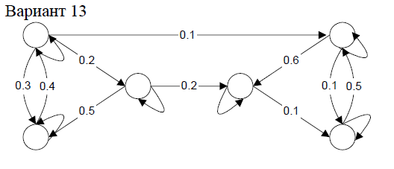
Рис. 1 – Данная цепь

Выполнение 1
На рисунке 2 обновлённая цепь с пронумерованными состояниями и недостающими вероятностями.
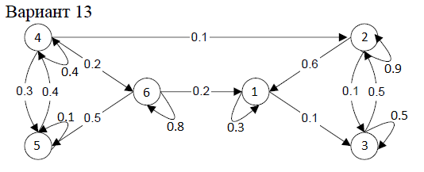
Рис. 2 – Цепь с пронумерованными состояниями и недостающими вероятностями

Выполнение 2
На таблице 1 матрица перехода, которая имеет квазитреугольную форму.
Таблица 1 – матрица перехода
 | 1 | 2 | 3 | 4 | 5 | 6
1 | 0.3 | 0 | 0.1 | 0 | 0 | 0
2 | 0.6 | 0.9 | 0.1 | 0 | 0 | 0
3 | 0 | 0.5 | 0.5 | 0 | 0 | 0
4 | 0 | 0.1 | 0 | 0.4 | 0.3 | 0.2
5 | 0 | 0 | 0 | 0.4 | 0.1 | 0
6 | 0.2 | 0 | 0 | 0 | 0.5 | 0.8

Выполнение 3
Код для поиска вероятности состояний цепи после 3 шагов для каждого состояния, как для начального:
A = [0.3 0 0.1 0 0 0;
0.6 0.9 0.1 0 0 0;
0 0.5 0.5 0 0 0;
0 0.1 0 0.4 0.3 0.2;
0 0 0 0.4 0.1 0;
0.2 0 0 0 0.5 0.8];
A3 = A * A * A

Таблица 2 – матрица вероятностей состояний цепи после 3 шагов для каждого состояния, как для начального
 | 1 | 2 | 3 | 4 | 5 | 6
1 | 0,057 | 0,085 | 0,054 | 0 | 0 | 0
2 | 0,732 | 0,874 | 0,258 | 0 | 0 | 0
3 | 0,510 | 0,780 | 0,250 | 0 | 0 | 0
4 | 0,156 | 0,150 | 0,028 | 0,212 | 0,229 | 0,248
5 | 0,040 | 0,056 | 0,004 | 0,132 | 0,113 | 0,104
6 | 0,194 | 0,030 | 0,032 | 0,260 | 0,425 | 0,552

Выполнение 4
Код для поиска вероятности состояний цепи после 3 шагов для заданного вектора вероятностей начальных состояний:
A = [0.3 0 0.1 0 0 0;
0.6 0.9 0.1 0 0 0;
0 0.5 0.5 0 0 0;
0 0.1 0 0.4 0.3 0.2;
0 0 0 0.4 0.1 0;
0.2 0 0 0 0.5 0.8];
A3 = A * A * A
P0 = ones(1,6)/6;
P3 = P0 * A3

Результат выполнения кода
P3 = [0.2815 0.3292 0.1043 0.1007 0.1278 0.1507]

Выполнение 5
Классификация состояний:
- Невозвратные: 4, 5, 6.
- Эргодические: 1, 2, 3.
Выполнение 6
Код программы для поиска фундаментальной матрицы для подмножества невозвратных состояний:
I = eye(3);
Q = [0.4 0.3 0.2;
0.4 0.1 0;
0 0.5 0.8];

N = (I - Q) ^ (-1);

Результат выполнения кода
Таблица 3 – фундаментальная матрица для подмножества невозвратных состояний
 | 1 | 2 | 3
1 | 4,091 | 3,636 | 4,091
2 | 1,818 | 2,727 | 1,818
3 | 4,545 | 6,818 | 9,545

Выполнение 7
Код для поиска среднего времени и среднеквадратического отклонения времени переходного режима цепи для каждого из невозвратных состояний:
tau = sum (N,2)
D = (2*N - I)*tau - abs(tau.^2)
sigma = sqrt(D)

Результат выполнения кода
tau = 11.8182
6.3636
20.9091

D = 162.5620
106.8595
135.2893
sigma = 12.7500
10.3373
11.6314
Выполнение 8
Для поиска предельных вероятностей состояния цепи в стационарном режиме необходимо построить систему уравнений для матрицы эргодических состояний.
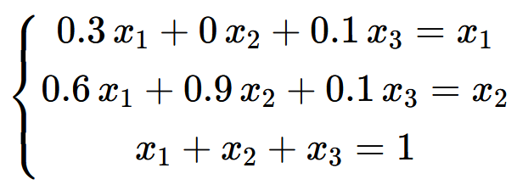
После переноса иксов и упрощения получим:
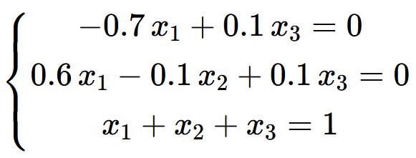
Код программы
M = [-0.7 0 0.1;
0.6 -0.1 0.1;
1 1 1 ];
b = [ 0; 0; 1 ];
x = M \ b
Результат выполнения программы
x =
0.0476
0.6190
0.3333
Выполнение 9

Проверим, что эти вероятности одинаковы при любом векторе вероятностей начальных состояний. Для этого сделаем вспомогательную матрицу U и 3 вектора newP0, newP1, newP2

Код программы
U = [ 0.0476 0.6190 0.3333;
0.0476 0.6190 0.3333;
0.0476 0.6190 0.3333;
0.0476 0.6190 0.3333;
0.0476 0.6190 0.3333;
0.0476 0.6190 0.3333];
newP0 = [ 0 0 0 0 0 1];
newP1 = [ 0 0 0 0 0.4 0.6];
newP2 = [ 0 0 0.5 0 0 0.5];
rez0 = newP0 * U
rez1 = newP1 * U
rez2 = newP2 * U

Результат работы программы
rez0 =
0.0476 0.6190 0.3333
rez1 =
0.0476 0.6190 0.3333
rez2 =
0.0476 0.6190 0.3333
Выполнение 10
Программа моделирования однородной эргодической цепи Маркова.

Код программы
P0 = [0 0 0 0.2 0.5 0.3];
Tm = 101;
A = [0.6 0.4 0 0 0 0;
0.5 0 0.5 0 0 0;
0 0.8 0.2 0 0 0;
0.1 0.1 0.1 0.2 0.5 0;
0 0 0 0.1 0.1 0.8;
0 0 0 0.1 0.1 0.8];
z = rand;
Pos = cumsum(P0);
k = 1;
while z > Pos(k)
k = k + 1;
end
State(1) = k;
for ks = 2:Tm
p = A(State(ks-1), :);
ps = cumsum(p);
z = rand;
k = 1;
while z > ps(k)
k = k + 1;
end
State(ks) = k;
end
t = 0:Tm-1;
stairs(t, State)
Результат выполнения программы

Выполнение 11
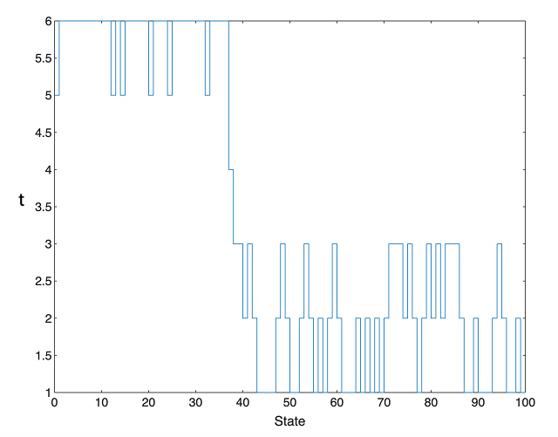
Рис. 3 - Ступенчатый график, отображающий переходы между состояниями

